INSTRUKCJA PFHBiPM
POBRANIA PRÓBEK MLEKA KROWIEGO W KIERUNKU WYKRYWANIA
GLIKOPROTEIN CIĄŻOWYCH

- Przygotuj listę identyfikacji krów, które chcesz poddać badaniu.
- Sprawdź datę ostatniego wycielenia i pokrycia każdej z krów.
Upewnij się, że minęło nie mniej niż 60 dni od wycielenia i nie mniej niż 28 dni od pokrycia.
W PRZECIWNYM RAZIE WYNIK MOŻE BYĆ NIEWIARYGODNY!
- Wypełnij Zestawienie dostarczonych próbek (strona 2/2 Zlecenia wykonania badania) zapisując: numer butelki, numer identyfikacyjny krowy.
- Naklej etykietę z dwudzielnym kodem kreskowym na fiolkę jak na zdjęciu poniżej.

- Pobierz próbkę mleka w ilości około 30 ml (2/3 objętości fiolki), zamknij szczelnie kapslem i dokładnie wymieszaj w celu rozpuszczenia konserwanta. Może to być mleko pobrane z jednego strzyka i obojętnie z której fazy doju, ale po uprzednim zdojeniu mleka zalegającego w kanale strzykowym.
- Na kapslu napisz numer butelki odpowiadający numerowi pozycji krowy na Zestawieniu.
- Oderwij połowę kodu kreskowego z fiolki i naklej ją w wierszu z numerem identyfikacyjnym krowy, jak na zdjęciu poniżej.

- Każda próbka mleka pobrana od krowy powinna być opisana tak, jak na zdjęciu poniżej.
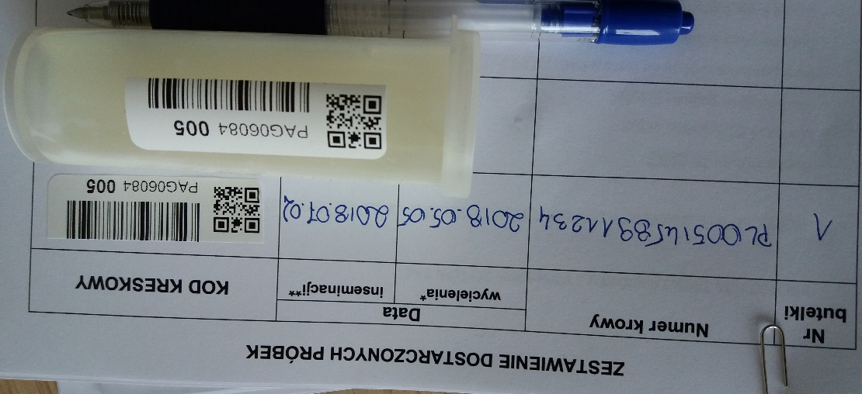
- Wypełnij stronę 1/2 Zlecenia wykonania badania i dostarcz do Laboratorium.

